**Interface Humano-Computador**

1. INTRODUÇÃO SOBRE DESIGN INTERATIVO

O design dos sistemas interativos diz respeito a muitos tipos diferentes de produtos. Implica projetar sistemas de software e hardware que são executados em um sistema computacional.

1.1) PREOCUPAÇÕES DO DESIGN

O design de sistemas interativos abrange uma ampla gama de atividades. Isso engloba tanto software quanto hardware. No entanto, as principais preocupações são para um design de sistemas interativos são:

* Design --> O que é e como deve ser feito;
* Tecnologias --> Sistemas, Produtos, Dispositivos e Componentes Interativos entre si;
* Pessoas --> Quem usa e a vida de quem gostaria de melhorar com o design;
* Atividades e Contexto --> O que as pessoas querem fazer e os contextos nas quais as atividades acontecem.

1. Design

O termo design refere-se tanto ao processo criativo de especificar algo novo quanto as representações que se produzem durante esse processo. O design raramente é um processo objetivo e normalmente implica em muita iteração e exploração, tanto dos requisitos quanto das soluções do projeto.

1. Pessoas e tecnologias

Sistema interativo é o termo que se utiliza para descrever as tecnologias com as quais o designer de sistemas interativos trabalha. Um enorme desafio para os designers de sistemas interativos é lidar com o fato de que pessoas e sistemas interativos são diferentes.

1. Atividades e contexto

O primeiro ponto a ser considerado é a interface em si. Dessa forma, há três quesitos importantes:

* Física;
* Perceptivo;
* Conceitual.

Como um segundo ponto, encontra-se a relevância de se centrar em humanos, o que remete a:

* Pensar no que as pessoas querem fazer;
* Projetar novas maneiras de conectar as pessoas;
* Envolver pessoas no projeto;
* Projetar para a diversidade.

1.2) HABILIDADES DE DESIGNER DE SISTEMAS INTERATIVOS

O designer de sistemas interativos precisa ter uma série de habilidades e conhecimentos, conhecer uma vasta conjunta de disciplinas para que possa fazer bem o seu trabalho. Essas habilidades precisam permitir:

* Estudar e entender as atividades e operações das pessoas;
* Conhecer as possibilidades oferecidas pelas tecnologias;
* Pesquisar e projetar soluções que combinem com as pessoas, atividades e contextos;
* Avaliar design interativos e iterar (repetir) para chegar a uma solução.

A seguir, todas as características necessárias para um Design de sistemas interativos:

* Tecnologias (engenharia, software, BD, sensores, atuadores)
* Pessoas (sociologia, psicologia, ergonomia)
* Design (Design 3D, IHC, design da informação, produto)
* Atividades e contextos (Organização, negócios, gestão)

1.3) POR QUE É IMPORTANTE SER CENTRADO NO HUMANO?

Dentro de vários itens deve-se considerar:

* Retorno de investimento;
* Segurança;
* Ética;
* Sustentabilidade.

1. PACT: Um framework para o design de sistemas interativos

Uma parte essencial da abordagem aqui estruturada é colocar as pessoas em primeiro lugar. Assim, um framework que auxilia nesse processo é muito importante:

**P** essoas

**A** tividades

**C** ontextos

**T** ecnologias

Com isso, um fluxo que representa bem essa relação é:

Atividades e Contextos -----Requerimentos----> Tecnologias

<--Pessoas e oportunidades--

2.1) PESSOAS

A seguir, encontra-se algumas características a serem consideradas nas pessoas:

* Diferenças Físicas;
* Ergonomia (estudo científico das relações entre homem e máquina, visando a uma segurança e eficiência ideais no modo como um e outra interagem);
* Diferenças psicológicas;
* Modelos mentais;
* Diferenças socias.

2.2) ATIVIDADES

Deve-se consideras as características a seguir, tanto para atividades simples como complexas:

* Aspectos Temporais;
* Cooperação;
* Complexidade;
* Crítico quanto a segurança;
* Natureza do conteúdo.

2.3) CONTEXTOS

As atividades acontecem sempre em um contexto, de forma que é preciso analisar os dois em conjunto. Basicamente, pode-se identificar 3 tipos úteis de contexto:

* Ambiente Físico --> Onde acontece;
* Contexto Social --> Normas sociais;
* Contexto Organizacional --> Mudanças tecnológicas.

2.4) TECNOLOGIAS

São os meios com os quais os designers de sistemas interativos trabalham. Basicamente, tem relação com a interação/integração de sistemas de software e hardware. Assim, há alguns pontos a serem considerados:

* Entrada (dados);
* Saída (dados);
* Comunicação (dados);
* Conteúdo (exibição / dados)

1. O PROCESSO DE DESIGN DE SISTEMAS INTERATIVOS BASEADOS EM HUMANOS

O design é um processo criativo que se preocupa em produzir algo novo e consiste em uma atividade social com consequências sociais. Há muitas maneiras diferentes de caracterizar as atividades que participam do processo de design, porém, 3 se destacam:

* Entendimento;
* Observação;
* Visualização.

E isto pode ser representado no seguinte diagrama:

Antecipação <-------> Avaliação <------> Entendimento

^

|

> Design (Físico e conceitual)

1. Entendimento

Trata-se do que o sistema tem que fazer, de como ele tem que ser e de como tem de se encaixar com outras coisas.

1. Design

Divide-se em duas partes:

* Conceitual --> Considera quais informações e funções são necessárias para que o sistema se adeque ao seu propósito.
* Físico --> Preocupa-se com o modo como as coisas funcionarão e com o detalhamento da aparência e percepção do produto.

1. Antecipação

Preocupa-se em encontrar a forma apropriada de demonstrar as ideias do design.

1. Avaliação

Avaliar o que foi projetado e se necessita de reestruturação.

K.I.S.

Keep It Simple

1. USABILIDADE

A usabilidade sempre foi busca da interação humano-computador. Em sua definição original, a usabilidade congrega que: os sistemas devem ser fáceis de usar e aprender, flexíveis e devem despertar nas pessoas uma boa atitude.

Como aumentou a variedade de pessoas, atividades, contextos e tecnologias, embora a definição de usabilidade continue válida, itens como acessibilidade e aceitabilidade passaram a compô-la também.

4.1) ACESSIBILIDADE

O acesso das pessoas a espaços físicos para deficiente há muito tempo é um requisito ético e legal. No acesso à sistemas digitais não pode ser diferente.

As pessoas não excluídas do acesso aos sistemas interativos por uma série de razões:

* Barreiras Físicas;
* Barreiras Conceituais;
* Barreiras Econômicas;
* Barreiras Culturais;
* Barreiras Sociais;

Como meio de garantir que o sistema seja acessível, um designer deve:

* Incluir pessoas com necessidades especiais na análise dos requisitos e nos testes de sistemas exigentes;
* Considerar como novas características afetarão os usuários com acessibilidades especiais;
* Levar em consideração as diretrizes básicas de acessibilidade/usabilidade;
* Incluir usuários com necessidades especiais nos testes de usabilidade.

4.2) ACEITABILIDADE

A aceitabilidade trata de encaixar as tecnologias na vida das pessoas. A aceitabilidade só pode ser entendida no contexto de uso.

As características chave de aceitabilidade são:

* Política;
* Convivência;
* Hábitos culturais e sociais;
* Utilidade;
* Economia.

4.3) USABILIDADE NA PRÁTICA

Uma interface com alto grau de usabilidade terá as seguintes características:

* Será eficiente no sentido de que as pessoas passam a fazer coisas mediante a uma quantidade de esforço;
* Será eficaz no sentido de que conterá as funções e o conteúdo de informações adequadas e organizadas de forma apropriada;
* Será fácil aprender como fazer as coisas e lembrar como faze-las após algum tempo;
* Será seguro operar na variedade de contextos em que será usado;
* Terá alto grau de utilidade no sentido de que fará as coisas que as pessoas querem que sejam feitos.

4.4) PRINCÍPIOS DE DESIGN

No decorrer dos anos foram desenvolvidos muitos princípios do bom design de sistemas interativos. Os princípios podem orientar o designer durante o processo de design e podem ser utilizados para avaliar e criticar ideias. A seguir, encontra-se uma lista de princípios:

* Visibilidade;
* Consistência;
* Familiaridade;
* Affordance (garantir o que de fato prometeu);
* Navegação;
* Estilo;
* Contrato;
* Retorno (feedback);
* Recuperação;
* Restrição;
* Flexibilidade;
* Sociabilidade.

1. DESIGN PARA A EXPÊRIENCIA

Designer de sistemas interativos se veem cada vez mais indo além do design de sistemas usáveis. Em vez disso, espera-se que eles criem sistemas que proporcionem às pessoas ótimas experiências (Ux = User Experience). Dessa forma, serão estudados diversos fatores que contribuam para uma boa experiência como usuário.

5.1) ENVOLVIMENTO

Envolvimento diz respeito a garantir que a interação flua. Basicamente é a harmonização dos elementos do PACT. Assim, alguns elementos chave são necessários:

* Identidade;
* Adaptabilidade;
* Narrativa;
* Imersão;
* Fluxo.

5.2) DESIGN PARA O PRAZER

Há muito tempo os designer têm se preocupado em incluir o prazer do uso como ponto focal dos seus projetos. Assim, houve a identificação de quatro dimensões do prazer:

* Fisioprazer – Prazer físico em operação;
* Socioprazer – Relacionamento entre o produto e a felicidade de atividade de socialização;
* Psicoprazer – Trata-se do prazer cognitivo e emocional;
* Ideoprazer – Refere-se aos valores das pessoas e as coisas que elas consideram significativos.

1. ENTENDIMENTO

Antes que o processo de design possa ser iniciado, é fundamental o entendimento completo das aplicações dos elementos do PACT. A partir desse entendimento os designers geram os requisitos para os quais os sistemas serão projetados.

6.1) ENTENDENDO OS REQUISITOS

Um requisito é algo que o produto, ou uma qualidade do produto deve ter. Os designers estudam atividades atuais, reúnem histórias de uso e, em pouco tempo, geram uma grande quantidade de informações sobre e situação atual e sobre as metas e aspirações das pessoas. A tarefa (desafio) é transformar isso em requisitos para um novo produto, sistema ou serviço.

A atividade relacionada aos requisitos engloba:

* Coleta de requisitos;
* Geração de requisitos;
* Extração de requisitos;
* Engenharia de requisitos.

6.2) DESIGN PARTICIPATIVO E ENTREVISTAS

Sempre é importante lembrar que o usuário principal do sistema interativo não é o designer. Assim, é essencial a participação de usuários comuns no processo de concepção dos requisitos/sistemas. Dessa forma, um recurso extremamente relevante é a entrevista. A partir desta, é possível descobrir o que os usuários desejam, por meio de:

* Histórias, cenários e prototipação (Protipação é um rascunho que possibilita a visualização de um projeto, simulando o produto final. Sua função serve para coletar ideias que possam auxiliar no desenvolvimento do projeto);
* Uma boa preparação de entrevista;
* Manutenção de registro de entrevistas;
* Reflexão e exploração;
* Perguntas de uso geral;
* Pontos de parada.

1. HEURÍSTICAS DE JAKOB NIELSEN

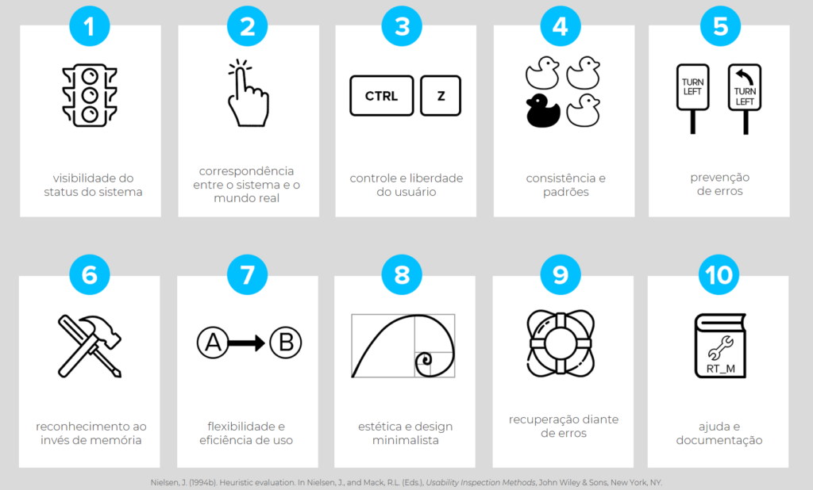

### **1 – Visibilidade do Status do sistema**

O sistema deve sempre manter os usuários informados sobre o que está acontecendo, em tempo real, por meio de feedbacks.

### **2 – Correspondência entre o sistema e o mundo real**

O sistema deve ter a mesma linguagem que seu usuário utiliza no dia a dia, portanto utilizar palavras, frases, imagens, ícones e conceitos que sejam familiares ao usuário.

### **3 – Controle e liberdade para o usuário**

As vezes ações são realizadas por engano, nessas situações deve haver uma “saída de emergência” de fácil localização, permitindo que o usuário saia daquela janela indesejada ou retorne ao ponto anterior.

### **4 – Consistência e padronização**

A interface deve manter uma consistência, permitindo que o usuário identifique os padrões de estética, interação e informação existentes nesta, não o confundindo.

### **5 – Prevenção de erros**

Previnir o erro do usúario antes mesmo de fazê-lo. Desta forma o usuário não se frustará mais com telas e mensagens de erro!

### **6 – Reconhecimento em vez de recordação**

Minimizar a quantidade de informações de um sistema a fim de que o usuário não se confunda ou se perca, sabendo refazer seu trajeto no site sempre.

### **7 – Eficiência e flexibilidade de uso**

A interface deve atender tanto as necessidades dos usuários leigos quanto a dos experientes, os leigos precisam ter as informações bem detalhadas para conseguirem realizar uma tarefa, mas à medida que vão conhecendo a interface precisam conseguir interagir de forma mais rápida, portanto a interface deve permitir que os usuários adaptem ações frequentes de acordo com o nível em que estão. (ex: Atalhos do teclado)

### **8 – Estética e design minimalista**

Quanto maior a quantidade de informações, mais tempo o usuário vai levar para analisá-las e poder tomar uma decisão, aumentando assim as chances de ele abandonar a aplicação/site por achar confuso demais.

### **9 – Ajude os usuários a reconhecer, diagnosticar e recuperar erros**

Caso dê algo de errado, é importante mostrar ao usuário qual foi o erro e como se recuperar dele, para isso, as mensagens de erro devem ser claras e objetivas, em linguagem simples e próximas da ação que causou o erro.

### **10 – Ajuda e documentação**

Nunca sabemos quando um usuário vai precisar de um auxílio, embora as áreas de documentação e ajuda sejam as menos acessadas, elas devem estar lá, principalmente em interfaces que possuem muitas possibilidades, pois podem ajudar o usuário a resolver um problema sozinho.

[https://miro.medium.com/max/1024/1*qel9XXYWGOh-bcewpFsu8w.png](https://miro.medium.com/max/1024/1*qel9XXYWGOh-bcewpFsu8w.png)

[10 Heurísticas de Nielsen. Uma fórmula pra evitar erros básicos de usabilidade | Alura](https://www.alura.com.br/artigos/10-heuristicas-de-nielsen-uma-formula-pra-evitar-erros-basicos-de-usabilidade)

[10 heurísticas de Nielsen: Melhorando a usabilidade de suas interfaces - Programmer's (programmers.com.br)](https://www.programmers.com.br/blog/10-heuristicas-de-nielsen-melhorando-a-usabilidade/)